五月地理每周好题精选（第3周）
用“白色黄金”比喻大豆并非过誉。大豆具有很高的经济价值，一直位于世界农业贸易金字塔的顶端。过去20年间，全球大豆贸易高度集中在美国、巴西对中国的出口上，占全球大豆总交易量的三分之二，形成美国、巴西与中国“三国演义”的局面。下图示意中国大豆进口分布情况。据此完成下面小题。
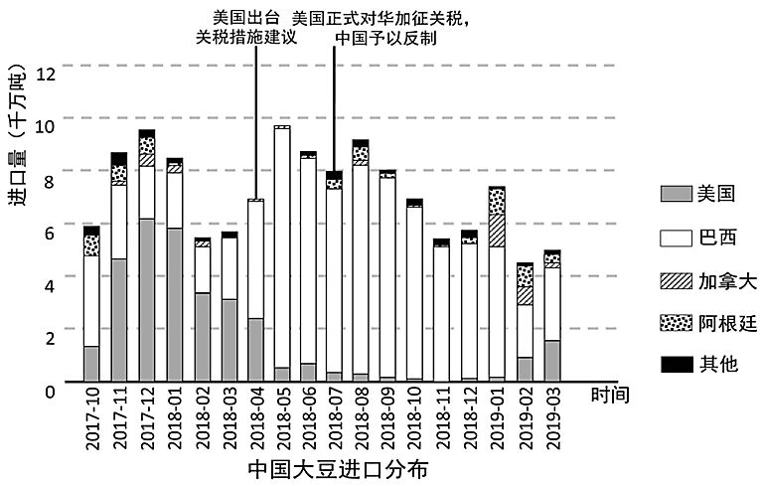
1.以下关于我国大豆进口情况描述正确的是（ ）
A.进口源地高度集中在发达国家
B.进口依存度逐年下降
C.后期美国进口占比明显降低是因为美国大豆产量不足
D.巴西和美国互为季节性补充
2.我国保证大豆供给安全的可行性措施（ ）
①加大科技投入，选育良种
②南方地区大幅扩大大豆种植面积
③国外土地并购种植大豆
④拓宽大豆进口渠道
A.①②④ B.①②③ C.①③④ D.②③④
下图为中国劳动适龄（15-64岁）人口比重及年增长率变化（含预测）图，读图，完成下面小题。
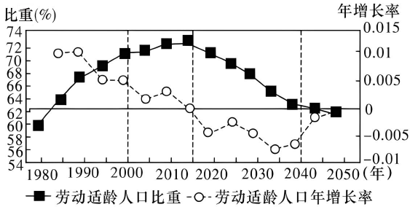
3.图中信息反映（ ）
A.2005年以前劳动适龄人口比重持续上升，年增长率呈持续下降趋势
B.2015年劳动适龄人口年增长率为零，劳动适龄人口达最多
C.中国劳动适龄人口比重和劳动适龄人口年增长率无关联性
D.2050年劳动适龄人口比重达到最低值，劳动力短缺
4.针对我国劳动适龄人口状况（含预测），现阶段我国政府可（ ）
①吸引外来移民迁入
②改变生育政策，鼓励生育三孩
③适当推迟退休年龄
④发展第三产业，增加就业岗位
A.①② B.②③ C.②④ D.③④
区位熵是衡量某一区域要素的空间分布情况，反映某一产业部门的专业化程度。通常区位熵大于1，表明某产业在该区域集聚程度高于总体地区；区位熵小于1，说明某产业在该区域的集聚水平低于总体地区。下图为浙江省部分城市2004~2012年服务业区位熵值示意图，据此完成下面小题。
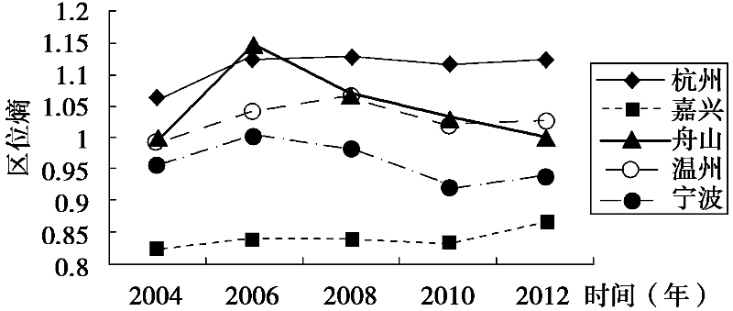
5.服务业集聚度从逐步升高到平稳发展的是（ ）
A.杭州 B.嘉兴 C.舟山 D.宁波
6.提高城市服务业集聚度，合理的有（ ）
①增加服务业人口
②推进服务业转型升级
③大力发展新兴服务业
④加大产业转移的力度
A.①② B.②③ C.①③ D.②④
1952年，国家开始成昆铁路草测，最终选定建设难度最大的西线方案。该线穿越了大小凉山、横断山脉，于1970年7月1日竣工通车。2007年，新成昆铁路开工建设，并于2022年12月26日全线建成通车。小相岭隧道穿越10条断层和2条褶曲，最大埋深1350m，隧址区域崇山峻岭、沟壑纵横。下图为成昆铁路走向示意图。据此完成下面小题。
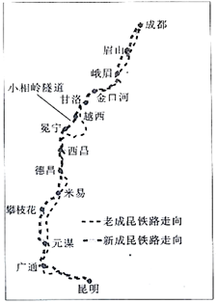
7.1952年，建设成昆铁路选择西线方案的原因可能是（ ）
①途经规划建设的攀枝花钢铁基地，可为其运送材料
②线路经过横断山脉东侧，地势起伏较小
③经过我国最大的彝族聚居区，促进少数民族地区发展
④位于板块内部，地质构造稳定
A.①③ B.②③ C.①④ D.②④
8.新成昆铁路线上最长的隧道——小相岭隧道在施工过程中遇到的最大难题可能是（ ）
A.缺氧 B.高温 C.涌水 D.冻土
读地质时期（局部）全球气温、降水量变化示意图，完成下面小题。
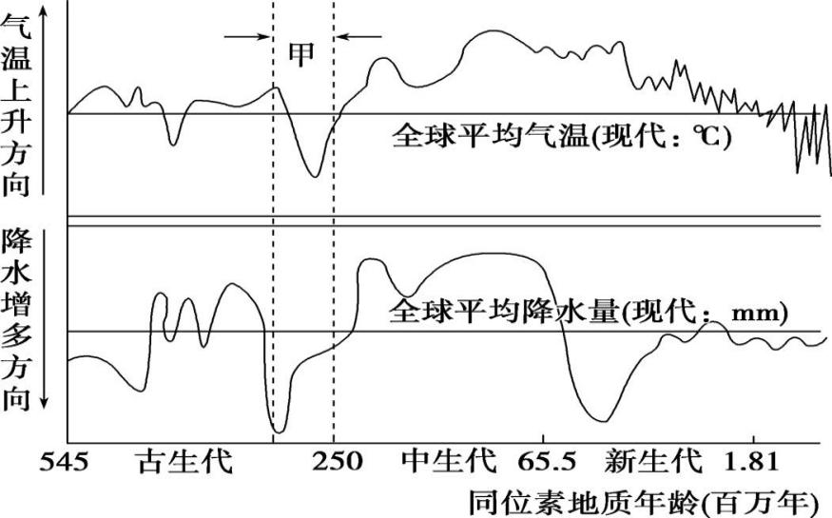
9.在图示甲时期（ ）
A.被子植物繁盛 B.大陆冰川覆盖面积广
C.海平面高于现代 D.水稻、小麦等频频歉收
10.近一百年来气候变化对地理环境的影响有（ ）
A.各地降水增多 B.粮食增产
C.极端天气事件增多 D.沿海岛屿面积增大
11.阅读图文材料，回答下列问题。
材料一：乌兰察布是“丝绸之路经济带”与“中俄蒙经济走廊”的重要节点城市，同时也是“中欧班列”唯一非省会铁路枢纽城市（见图）。市辖区集宁自古以来就是北方重要的皮革集散与加工基地。上世纪80-90年代，集宁皮件产业发展进入高峰期。1993年，在政府的扶持下，“皮件一条街”迅速成形，入驻的皮件加工商户多达数百家，并形成“皮毛供应-皮件生产-皮件销售”流水式的一条龙发展格局。所生产的“熊猫牌”皮衣远销国内外，一举成为中国十大真皮皮衣品牌之一。90年代后期，受全国皮毛市场、制革技术、加工工艺等因素的影响，集宁皮革加工也陷入“低迷期”。
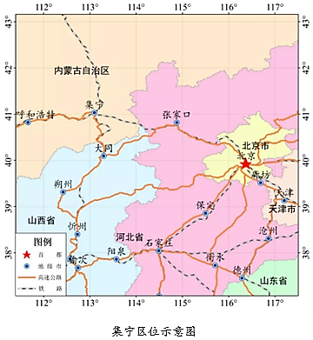
材料二：上世纪80年代以来，凭借地理优势北京雅宝路迅速发展成为我国民间最大最专业的服装出口交易市场，其被视为“中俄贸易的桥头堡”。受限于市政规划，曾经红极一时的贸易圣地让位于城市发展。2015年起，雅宝路启动了疏解工作，逐步向乌兰察布、保定、廊坊等地进行转移，下图为乌兰察布市承接雅宝路市场转移的主要平台。
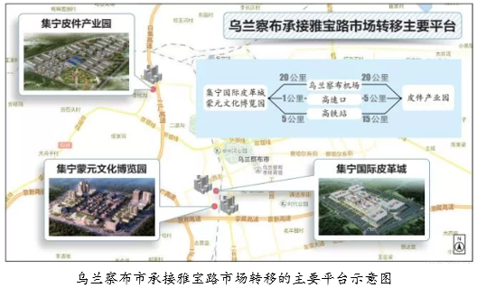
（1）分析集宁成为我国北方重要的皮革集散与加工基地的区位条件。
（2）说明数百家皮件加工商户在“皮件一条街”集聚的原因。
（3）简析集宁成为北京“雅宝路”市场转移的首选地的成因。
（4）请结合分散非首都功能的背景，为“雅宝路”今后的发展提出合理化建议。
12.阅读图文材料，完成下列要求。
漠河位于黑龙江省西北部，大兴安岭北麓，是中国最北、纬度最高的县级市，这里气候寒冷，兴安落叶松茂密，沼泽湿地面积广大，多年冻土层广泛分布，河流地貌景观独特。
研究表明，与100年前相比，东北地区多年冻土南界已北移20~30km，漠河地区多年冻土持续退化，在山体斜坡和相对较高地区，冻土的融深加大，大量融水向低洼地区聚集，改变了湿地的分布，破坏了植被的生长环境，并影响全球碳循环过程。下图示意漠河市位置、地形、河流与湿地分布和额木尔河某河段景观。
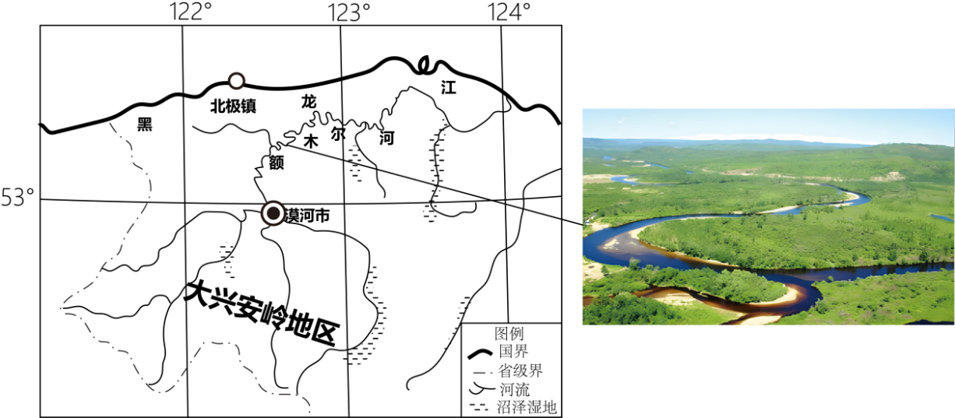
（1）额木尔河是黑龙江的一条支流，在漠河地区留下了“九曲十八湾”。说明额木尔河“九曲十八湾”的成因。
（2）气候变化导致漠河地区原始湿地萎缩和新生湿地扩张，大片兴安落叶松倾倒、死亡。试从自然环境整体性的角度分析上述现象发生的原因。
（3）湿地是CO₂和CH₄等温室气体固定和释放的“开关”（在厌氧环境，有机质腐烂分解会产生CH₄）。分析漠河湿地的变化对碳循环的影响。
答案以及解析
1.答案：D
解析：从图中看，自2018年3月后，我国大豆主要进口国为巴西，巴西属于发展中国家，A错误；从图中看，我国大豆进口量波动变化，进口依存度没有逐年下降，B错误；图中显示，由于美国正式对我国加征关税，中国予以反制，美国进口占比明显降低，原因是政策，C错误；美国位于北半球，巴西位于南半球，巴西和美国季节相反，互为季节性补充，D正确。故选D。
2.答案：C
解析：我国耕地面积不足，如果南方地区大幅扩大大豆种植面积，会导致水稻等作物种植面积大为减少，不利于我国粮食安全，②不可行；加大科技投入，选育良种、国外土地并购种植大豆、拓宽大豆进口渠道可保证大豆供给安全，①③④可行。C正确。故选C。
3.答案：B
解析：图中信息两条曲线说明2005年以前劳动适龄人口比重持续上升，年增长率呈波动下降趋势，A错误；2015年劳动适龄人口比重年增长率为零，劳动适龄人口所占比重最大，数量最多，B正确；劳动适龄人口比重年增长率为正值时，劳动适龄人口比重上升，劳动龄人口比重年增长率为负值时，劳动适龄人口比重下降，中国劳动适龄人口比重和劳动适龄人口比重的年增长率有明显关联性，C错误；1980年劳动适龄人口比重是最低值，D错误。故选B。
4.答案：B
解析：当今影响劳动力迁移的关键因素是经济因素，我们可以适度放宽国际移民政策，但不可能靠大量吸引外国劳动力来承担我们的国家建设，①错误，A错误；劳动适龄人口出现负增长，说明青壮年劳动力资源后备不足，所以从长远来看，我国政府应及时调整人口政策，提高出生率，以补足后备劳动力，②正确；同时，为解决现实劳动力问题，可以推迟退休年龄，完善社会养老保障体系，③正确，B正确；发展第三产业并不是政府能够采取的措施，而是取决于经济发展，④错误，C、D错误。故选B。
5.答案：A
解析：从图中可知杭州市的区位嫡曲线先是增长，后表现平缓，说明其集聚度是先升高。后是平稳发展，嘉兴集聚度较低，且一直是增长；舟山集聚度先是急剧上升，后是不断下降，宁波集聚度是先升后降，再保持平稳，A正确。故选A。
6.答案：B
解析：要提高服务业的比重，要积极推进服务业的转型升级，既要大力发展新兴的服务业。又要积极推进传统服务业的升级改造；与增加服务业人口无关加大产业转移主要是指工业，对提高服务业集聚度作用不大，B正确。故选B。
7.答案：A
解析：成昆铁路线放弃容易修建的东线和中线而选择更难修建的西线，是因为西线的建设更具经济意义和社会意义。西线经过攀枝花，可为正在规划建设的攀枝花钢铁基地运输大量的原材料和设备，①正确；西线主要经过横断山脉东侧，途经四川盆地和云贵高原，山地众多，地势起伏较大，②错误；西线经过大凉山地区，该地是我国最大的彝族聚居区，经济落后，铁路的建设有利于加强该地与外界的联系，促进该地区的经济发展，有利于民族团结和社会稳定，③正确；该地处于横断山脉东侧、青藏高原隆起地带边缘，地质构造活跃，④错误，A正确。故选A。
8.答案：C
解析：小相岭隧道地区地势起伏大，来自太平洋的东南季风和来自印度洋的西南季风的水汽遇到地形的阻挡，形成地形雨，降水量较大。施工地区不是高海拔地区，高寒缺氧、冻土问题不是很突出；施工地区处于横断山脉东侧，地势较高，高温现象较少；由材料可知，该地多断层发育，故施工过程中易遇到涌水，C正确。故选C。
9.答案：B
解析：图示甲时期是古生代晚期，被子植被繁盛的时代是新生代，A错误；结合图示可知，甲时期温度较低，降水较多，可能大陆冰川覆盖面积广，B正确；甲时期温度比现代低，海平面低于现代，C错误；图示甲时期是古生代晚期，没有人类出现，不会出现水稻、小麦等农作物，D错误。故选B。
10.答案：C
解析：近一百年来全球气候变暖，导致极端天气事件增多，C正确；各地降水变率增大，A错误；粮食总体减产，B错误；海平面上升，沿海岛屿面积减小，D错误。故选C。
11.（1）答案：①原材料：处于温带大陆气候区，草原面积广阔，农畜产品丰富，以皮毛见长；②交通要道：位于重要公路、铁路的交汇处，利于皮毛集散，经济交流频繁，交通区位优势突出，利于运输；③劳动力：当地劳动力数量充足质量高，处理皮毛的手艺熟练；④市场：集宁后靠蒙、俄，前依京津冀，国内外市场腹地广阔；⑤皮革制作历史悠久。
解析：皮革集散与加工基地发展，离不开原料；据图可知集宁交通便利；据北京等地近，市场广阔；劳动力及加工经验丰富。
（2）答案：①共享“熊猫”皮衣品牌效应，做大做强拳头产品，争夺市场；②共享基础设施与政策优惠，节约生产建设投资，降低生产成本；③有利于商户之间进行生产协作，加强合作与联系。④入驻政府建设的“皮件一条街”，有政策方面的优惠。
解析：“皮件一条街”可实现集聚效应，共用基础设施，加强信息交流协作，提高竞争力。
（3）答案：①集宁与北京物理距离较近，地缘优势突出；②皮毛产业为集宁的传统优势产业，历史悠久，产业链成熟，承接能力较强；③相对于北京而言，集宁经济欠发达，城市地价低，能够有效降低生产成本。④集宁处于城市化进程加速发展期，务工人员数量充足且廉价。⑤政府扶持，基础设施完善，现代化产业园区能够有效加强商户的合作与联系，现代交通体系完善可以有效提升皮件的外运能力。
解析：据图可知，集宁据北京近，劳动力丰富廉价，有历史经验，设施完善等优势。
（4）答案：①转型于高端服装设计等高端产业项目，提升产业的附加值，创造更大利润空间。②增强创新驱动发展的能力，营造有利于高端服装设计产业和文化创意产业公平竞争的市场环境。③进一步做好雅宝路改造工作，做好腾笼换鸟，引进教育、餐饮、高端写字楼等入驻。④利用互联网和各大平台广告，打造优良口碑，增强品牌效应。
解析：企业发展应从产业升级转型，提高效率，提升品质，提高竞争力方面发展，所以从这些方面提建议。
12.（1）答案：漠河地区地势平坦，河流流速缓慢；纬度高，地处多年冻土带，河流难以下蚀，以侧蚀为主，形成众多河曲。
解析：根据图示信息可知，额木尔河中下游地区以平原地形为主，地形平坦，河流流速较慢：且由材料“多年冻土层广泛分布”可知，冻土层阻隔了水分下渗，同时也限制了河流的下切侵蚀，使河流以侧蚀作用为主，河流凹岸侵蚀，凸岸堆积，导致河流曲流发育；随着侧蚀作用不断增强，河流形成九曲十八弯的地貌。
（2）答案：气候变暖引起多年冻土融化，加速表层土壤水分蒸发和下渗，导致土壤变干，原始湿地萎缩；融水向低洼区汇集，形成新生湿地；多年冻土融化引起地表沉降甚至塌陷，新生湿地土质松软，造成林木倾倒、死亡。
解析：随着全球气候变暖的加剧，地温升高，冻土分布的最南界北移；气温升高，冻土融化，水分加速蒸发和下渗，使土壤变干，导致湿地面积萎缩；气温升高，使得原有的冻土融化，水分在地势低洼处汇集，形成新的湿地，新生湿地扩张；根据图示信息可知，该地纬度高，气温低，为多年冻土分布地区，因冻土融化，表层土壤缺少冻土的支撑，土质松软，导致林木倾倒；同时因土壤下部多年冻土的存在，使树木生长过程中根系难以深入土壤深处，造成树木根系浅；冻土融化后，地表水下渗到土壤深处或山坡底部地势较低处，土壤表层变干，有机质加速分解，山坡上的树木因缺少地表水补给、难以吸取地下深处的地下水和肥力下降而造成缺水、死亡；而在新生湿地中，由于水分增加，土质变得松软，也易造成林木倾倒、死亡。
（3）答案：原始湿地萎缩，土壤变干，加剧土壤中有机质分解，向大气释放更多的二氧化碳；新生湿地土壤水分增加，底层冻土融化，向大气释放的甲烷增多。
解析：漠河湿地的变化对碳循环的影响主要从释放二氧化碳与释放甲烷两个角度来进行分析。从释放二氧化碳的角度来说，根据图中信息，结合所学内容可以判断出，漠河原始湿地面积萎缩，说明该地区土壤变干，土壤变干后会加剧土壤中微生物的活动，使有机质分解，从而向大气当中释放更多的二氧化碳。从释放甲烷的角度来说，据图中信息。结合所学内容可以判断出漠河新生湿地土壤水分增加，水分有利于冻土融化导致，导致底层冻土开始融化，向大气释放更多的甲烷。
